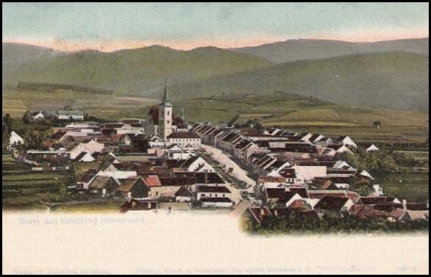
Informace pro obyvatele
obce Chvalšiny

Vydavatel : Obec Chvalšiny, Chvalšiny 38, IČO: 00245925, Ev.č.: MK ČR E 14740 Březen, duben č. 2/2016

Vážení spoluobčané,

zimní měsíce jsou již za námi a já svůj příspěvek píšu v prvních dubnových dnech letošního roku. Dovolte mi, abych Vás v krátkosti informoval o některých událostech v naší obci v posledních dnech a současně připomenul, co nás všechny čeká ve dnech následujících. Rád bych Vám také tímto podal důležité informace a zodpověděl některé dotazy, na které se Vy, občané, ptáte.
K poslednímu dni měsíce ledna tohoto roku ukončil svůj pracovní poměr odborný lesní hospodář Obce Chvalšiny, pan Pavel Bouda. Na tomto místě bych mu velice rád poděkoval za vykonanou práci a všechny strávené roky při péči o obecní lesy. Rozhodování o jeho nástupci nebylo vůbec jednoduché, protože pan Bouda pro výkon lesního správce nasadil celkem vysokou laťku. Po důkladném rozboru a zohlednění všech požadavků na výkon odborného lesního hospodáře a hospodářského správce bylo toto pracovní místo v rámci organizační struktury Obce Chvalšiny zrušeno a nově bylo upřednostněno smluvní zajištění výkonu lesního správce. Dle platného zákona o veřejných zakázkách byla vybrána vítězná nabídka a novým odborným lesním hospodářem se stal Ing. František Maxa. Pevně věřím, že obecní lesy budou nadále v dobrých rukách.
Od 1. dubna se občanům Chvalšin naskýtá možnost ukládat bioodpad do modrých kontejnerů o objemu 5 m³, které byly přistaveny do všech pěti sběrných hnízd v obci. Vždy se jedná o jeden kontejner na větve, štěpku, kůru a piliny a druhý kontejner na trávu a ostatní biologicky rozložitelný odpad ze zahrad. Nic jiného do těchto modrých kontejnerů nepatří a je také

nutné vzájemně nemíchat tyto druhy bioodpadu. Všechny kontejnery budou pravidelně vyváženy a občanům jsou k dispozici pro ukládání bioodpadu všech sedm dní v týdnu do konce října. Rád bych upozornil veřejnost, že jde o zkušební provoz a v případě, že do těchto modrých kontejnerů na bioodpad budou ukládány i ostatní odpady, tj. papír, plasty, PET láhve, sklo, kovy, komunální odpad či stavební suť, budou kontejnery na bioodpady umístěny pouze ve sběrném dvoře a odevzdávání bioodpadu bude podléhat kontrole pracovníky obce.
V posledním zpravodaji jsem informoval občany obce o plánované rekonstrukci dětských sociálních zařízení v mateřské škole. Celá stavební akce bude probíhat v letních prázdninových měsících, kdy bude provoz mateřské školy podobně jako každý rok uzavřen od 18.7. do 31.8. V době od 1.7. do 15.7. bude zajištěn náhradní provoz ve školní družině základní školy. Bližší informace se rodiče dětí dozví v mateřské škole. Rád bych se tímto také omluvil rodičům dětí za případné komplikace a poděkoval za pochopení.
V měsíci červenci nás čeká Chvalšinská pouť, termín hlavních akcí pouti byl stanoven na sobotu 23. července 2016. Program pouti bude včas zveřejněn a distribuován.
Vážení spoluobčané, přeji všem krásné prožití příštích dní s přáním, aby nás všechny příjemné jarní počasí nabilo tou správnou energií a pomohlo nám uskutečnit další plány a záměry.

Ing. Jiří Borský, starosta obce
Z jednání Zastupitelstva obce Chvalšiny

Na zasedání zastupitelů dne 31. 03. 2016 bylo projednáno a následně schváleno:
- účetní závěrka ZŠ a MŠ Chvalšiny za rok 2015 včetně převedení kladného hospodářského výsledku ve výši 42.000,- Kč do fondu odměn, převedení kladného hospodářského výsledku ve výši 152.178,29Kč do rezervního fondu školy, převedení částky 152.178,29 Kč z rezervního fondu školy do fondu investic, ponechání částky 14.241,-Kč z odpisu majetku za rok 2015 ve fondu investic,
- Příloha č. 1 ke zřizovací listině Školské rady při ZŠ a MŠ Chvalšiny s účinností od 01.04.2016,
- Volební řád Školské rady při ZŠ a MŠ Chvalšiny s účinností od 01.04.2016,
- záměr prodat pozemek KN p.č. 1887/48 v obci a k.ú. Chvalšiny o výměře 114 m², který byl oddělen z pozemku KN p.č. 1887/15 v k.ú. Chvalšiny, cena pozemku 300,-Kč/ m² + úhrada nákladů spojených s převodem nemovitosti,
- hospodaření v lesích Obce Chvalšiny za rok 2015,
- inventarizace majetku Obce Chvalšiny ke dni 31.12.2015,
- přidělení bytu 1+0 č. 1 v domě pro seniory čp. 7 ve Chvalšinách, nájem na dobu neurčitou,
- pronájem nebytového prostoru v přízemí domu čp. 130 (bývalé kanceláře VLS Chvalšiny) o výměře 39,75 m² mysliveckému kroužku Tetřívci při Mysliveckém spolku Chvalšiny za účelem zájmové činnosti s dětmi – klubovna dětí a mládeže, nájem na dobu neurčitou s výpovědní dobou 1 rok, nájemné 1,-Kč/rok,
- souhlas se stavbou RD na pozemku KN p.č. 1653/3 v obci Chvalšiny, část Červený Dvůr, k.ú.Chvalšiny,
- Smlouva o zřízení věcného břemene č. CB-014330031559/002 s firmou E.ON Distribuce, a.s., F.A.Gerstnera 2151/6, České Budějovice – umístění a provozování zařízení distribuční soustavy kabel NN s názvem „Chvalšiny 7/1, Pikl RD - NN“,
- finanční příspěvky pro rok 2016 takto :
- TJ Sokol Chvalšiny ve výši 100.000,-Kč,
- Spolek Koumák, oddíl Chvalšiny ve výši 25.000,-Kč,
- rybářský kroužek Chvalšiny ve výši 10.000,-Kč,
- myslivecký kroužek Tetřívci při Mysliveckém sdružení Chvalšiny - ve výši 10.000,-Kč,
- Taekwon-do oddíl Chvalšiny ve výši 10.000,-Kč,
- Spolek Krtci ve výši 3.000,-Kč,
- rozpočtové opatření č. 3/2016 k rozpočtu Obce Chvalšiny, jímž dojde v souladu s ustanovením §16 zákona č.250/2000 Sb. o rozpočtových pravidlech územních rozpočtů v platném znění, ke změně rozpočtu v příjmové části o 28.240,-Kč ve výdajové části o 646.682,27 Kč a ve financování o -618.442,27Kč.

Nebyla schválena žádost o souhlas se stavbou „Chvalšiny – parc.č. 610/13 osazení stavebních buněk“ na pozemku KN p.č. 610/13 v obci Chvalšiny, k.ú. Chvalšiny dle projektové dokumentace zak. č. 16001.

Bylo vzato na vědomí:
- podnět na vypracování obecně závazné vyhlášky o dodržování klidu v obci,
- oznámení o volně pobíhajících kočkách - na základě zjištěných skutečností při provedených místních šetřeních, nepovažuje zastupitelstvo za nutné současnou situaci volně pobíhajících koček řešit,
- provedená rozpočtová opatření č. 1/2016 a č. 2/2016.

Všechna zasedání zastupitelstva obce jsou veřejná. Podle §95 odst. 2 zákona č.128/2000 Sb., o obcích (obecní zřízení) v platném znění je zápis z jednání zastupitelstva k dispozici k nahlédnutí na obecním úřadu. Dle tohoto zákona mohou do zápisu nahlížet občané obce, fyzické osoby - vlastníci nemovitostí na území obce a cizí státní příslušníci s trvalým pobytem na území obce. Pro veřejnost je k dispozici pouze výtah ze zápisu, ve kterém jsou, dle zákona o ochraně osobních údajů, veškeré osobní údaje redukovány nebo anonymizovány. OÚ

Místní poplatky
Upozorňujeme, že do 30. června je nutno uhradit poplatky dle Obecně závazné vyhlášky č.7/2003 o místních poplatcích :
- poplatek ze psů – poplatek 100,-- Kč na jednoho psa za rok, přihlašují se psi starší 3 měsíců, majitel psa má trvalé bydliště v naší obci,
- úhrada za odpady - osoby pobývající v obci (bez ohledu na trvalé bydliště) uzavírají Smlouvu o úhradě za shromažďování, sběr, přepravu, třídění, využívání a odstraňování komunálních odpadů a na základě deklarace platí úhradu v roční základní výši 150,-- Kč na osobu, úhradu platí děti od 6 let věku (tj. v roce 2016 poprvé děti narozené v roce 2010) do 70 let věku (tj. v roce 2016 platí naposledy dospělí narození v roce 1946).
- nájmy pozemků (zahrádky) podle uzavřených smluv, nájmy hrobových míst na místním hřbitově (po deseti letech).
Veškeré platby lze uhradit na obecním úřadu a v muzeu v hotovosti, nebo bezhotovostně převodem na účet obce, případně poštovní poukázkou.
OÚ

Upozornění občanům
Hasičský záchranný sbor Jihočeského kraje upozorňuje občany na podvodné prodejce domovních požárních hlásičů, kteří se často představují jako hasiči či požární preventisté a obvolávají, někde i osobně obcházejí zejména starší občany, kterým nabízejí prodej a instalaci požárních hlásičů do domácností (příslušnost k HZS se prokazuje platným služebním průkazem a osobním evidenčním číslem). HZS Jihočeského kraje důrazně upozorňuje, že jeho příslušníci neprovádí prodej ani instalace těchto zařízení, v této oblasti působí pouze lektorsky.
OÚ

ZŠ a MŠ Chvalšiny
Návštěva Krokodýlí zoo Protivín.
Během masopustní soboty 6.2.2016 navštívila skupina složená z dětí navštěvujících kroužek „O přírodě“ při ZŠ Chvalšiny a žáků ZŠ Ktiš Krokodýlí zoo Protivín. Děti si výlet dobře užily – a zda se jim líbil? Prý ano a moc.
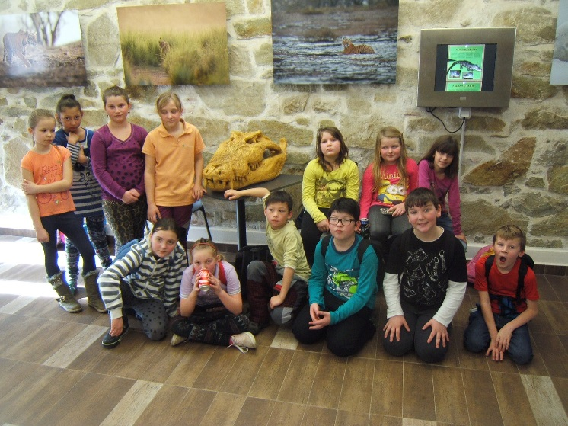
Z celého rodu krokodýlovitých měly možnost vidět na vlastní oči všechny druhy kromě krokodýla orinockého. To je 21 druhů z celkových 22 druhů těchto nádherných predátorů.
Nejdelší krokodýl mořský z jihovýchodní Asie, který může ve volné přírodě dorůst kolem 10 metrů, je zde zastoupen asi patnáctiletým jedincem úctyhodné délky 5 metrů. Během předvádění krmení bylo možno sledovat jeho hbitost a sílu, kdy se z bazénu vynořil do výšky přes dva metry a předvedl svoji téměř metrovou tlamu.
Zajímavě vypadala při krmení také mládež krokodýlů kubánských, kterých při délce kolem dvou metrů tam bylo asi dvacet. Ve své domovině na Kubě jim hrozí postupné vymizení.
K vidění byla dále skupina gaviálů indických, z nichž jeden měl odlomenou část horní čelisti. S tímto zraněním by ve volné přírodě měl velmi malou šanci na přežití, ale zde v zoo je o něj velmi dobře postaráno. Rána byla už zacelena a obrostlá kůží. Zuby na spodní čelisti jsou dobře viditelné a svým vzhledem jasně ukazují, že hlavní potravou gaviálů jsou ryby.
Tomistomy úzkohlavé se vyskytují se na území Malajsie, Sumatry a Bornea, dorůstají délky až 5,5 metru a zde byly umístěny ve společnosti gaviálů. Oba druhy si jsou díky tvaru protažené tlamy hodně podobné.
Poslední skupinu tvořily všechny druhy rodu aligátorů a rodu kajmanů.
Jako zpestřující doplněk byli u menších gaviálů umístěni metroví kostlíni. Vývojově starobylé dravé ryby dorůstají délky 2,5 – 3 metrů. Vyskytují se v řekách a jezerech Severní a Střední Ameriky a na Kubě.
Jediným druhem jediné čeledě je zde karetka novoguinejská. Sladkovodní želva,
žijící v řekách na ostrově Nová Guinea je často zahrabána v bahně na dně a svým vzhledem připomíná mořské karety.
Velmi zajímavé bylo zákoutí s inkubátorem, plným snesených vajec a s terárii, kde byla umístěna čerstvě vylíhlá mláďata.
Část dětí se zajímala o vystavené lebky ptáků a plazů. Nejvíce zaujali papoušci a kostra želvy.
To, že část vystavených živých kober jsou vlastně chovatelské rarity, děti moc nezaujalo, protože vypadaly „nebarevně“.
Je úžasné, když se povede malému klukovi vyrůst a splnit si svůj sen. Vybudovat chovatelské zařízení s kolekcí zvířat, jako zde v Krokodýlí zoo Protivín. Nejenom Jihočeši,
ale celá naše republika může být právem hrdá na tento počin celosvětové úrovně.
Míro Krokodýle Procházko – děkujeme.
Eda 1/6
Poznámka: V případě většího zájmu o tuto živočišnou skupinu, doporučuji knihu Jaroslava Zelinky a Petra Voženílka „Krokodýlové – přežívající současníci dinosaurů“.

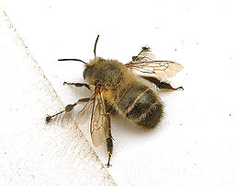
Chvalšinští včelaři
V letošním roce oslavila organizace Českého svazu včelařů Chvalšiny 70 let od svého založení.
Ustavující schůze se konala v neděli dopoledne dne 10. 3. 1946 v hostinci U Jelena. Nová organizace měla celkem 9 členů. Již tenkrát se kladl velký důraz na hospodářský význam chovu včel.
V současné době má organizace 31 řádných členů a dalších 7 členů je v naší organizaci registrováno. Chováme necelých 300 včelstev. Jedná se o zálibu, která je velice důležitá a prospívá celé naší společnosti. Včeličky opylují převážnou část rostlinstva, zajišťují tím úrodu a do úlů přináší pyl, nektar a další, čímž ve výsledku má včelař prospěch v podobě medu a jiných produktů.
Každý koníček, i včelařina, musí být vykonáván s láskou a pokud je vykonáván zodpovědně je i časově náročný. Dobrý včelař musí mít dostatek znalostí, aby byl schopen se o ty živé tvorečky kvalitně starat a léčit je.
Tímto děkujeme Obecnímu úřadu Chvalšiny za příspěvek na léčivo.
Mikeš Jiří

Volejbalový turnaj
V sobotu 19. 03. 2016 se uskutečnil volejbalový turnaj o putovní pohár. Turnaj již tradičně pořádali místní volejbalisté v tělocvičně ZŠ a MŠ ve Chvalšinách.
Do turnaje se přihlásilo celkem pět smíšených týmů, aby si porovnaly svůj volejbalový um se soupeři. Mezi pětici týmů patřili Krtci, Mladí, Kantoři a dva týmy, Chvalšiny 1 a Chvalšiny 2, které si sestavili sami pořadatelé turnaje. Takto skromný počet týmů umožnil to, aby každý tým hrál s každým dvě hry do patnácti.
Už od samého rána, kdy všechna družstva stála v nástupu, byla cítit mezi hráči malá rivalita. Každý tým chtěl vyhrát krásný putovní pohár a dárkové koše, které sponzorovala obec Chvalšiny. Přesto celý turnaj proběhl v přátelské atmosféře. Všichni zúčastnění si tento den velice užili.
V průběhu celého dne měl každý z hráčů a fanoušků možnost využít občerstvení ve skromném bufetu, kde byly k zakoupení různé druhy teplých i studených nápojů, teplé párky a řezy.
Na konci turnaje došlo na sčítání bodů. Všechny týmy se nashromáždily v tělocvičně a nervózně vyčkávaly na výsledky.
Výsledky dopadly takto:
1. Chvalšiny 1
2. Mladí
3. Chvalšiny 2
4. Kantoři
5. Krtci
Musíme konstatovat, že každý z týmů si vedl velice dobře a některé výsledky byly velice těsné.
Tímto děkujeme všem hráčům za účast a budeme se těšit na další takto povedené turnaje.
Hana Švancárová

Poděkování
Děkuji tímto Obci Chvalšiny a panu Petru Kaboňovi za poskytnuté finanční příspěvky sociálnímu zařízení Diakonie Českobratrské církve evangelické – středisko západní Čechy se sídlem v Merklíně, které využívá můj syn.
Marta Slámová

Poznámka redakční rady
Příspěvky do novin „Informace pro obyvatele obce Chvalšiny“ zasílejte v elektronické podobě na e-mail: podatelna@chvalsiny.cz a to vždy do konce měsíce pro zveřejnění v měsíci následujícím

POZVÁNKA MA MÁJKY
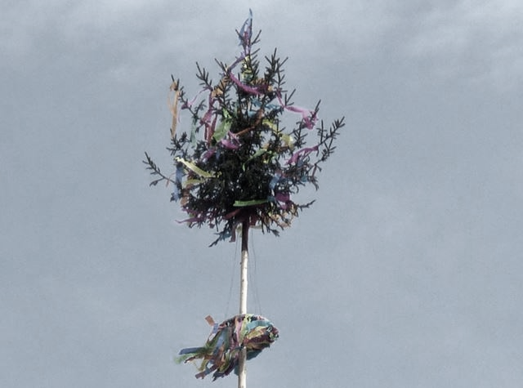
Srdečně zveme všechny občany na posezení u májek :

Májka na hřišti TJ Sokol Chvalšiny

Májka na Dolánku

U obou májek je připraveno občerstvení cca od 16.⁰⁰ hodin.

Na hřišti jsou od 17.⁰⁰ hodin připraveny soutěže pro děti (např. lukostřelba)
a skákací hrad.

Dále pak zveme všechny na lampionový průvod – sraz ve 20.⁰⁰ hodin na hřišti.

internetové připojení, moderní technologie, trvale nejnižší cena bez závazku
- Síť nové generace s velmi rychlými tarify o rychlosti vyšší než 100 Mbps.*
Aktuální dostupnost >100 Mbps tarifu na čp.: 21-35, 46-54, 198, 201, 243.
- K dispozici IP televize – až 96 kanálů.
- Ve vybraných objektech instalace zcela zdarma!
- Bez smluvního závazku, žádné aktivační ani jiné zbytečné poplatky!
- Přecházíte od konkurence? Automaticky získáváte 2 měsíce připojení zcela zdarma! Noví uživatelé 1 měsíc připojení zdarma.
- Věrnostní bonusy a pravidelné soutěže o hodnotné ceny na našem Facebooku!
od 149,- Kč/měsíčně
Informační a kontaktní linka
+420 774 987 723
Aktuálně v přípravě čp. 2-11, 17 a 226-242. Nejste v seznamu? Nevadí! Naše optická síť se rozrůstá každým dnem. Informujte nás o svém zájmu, jakmile to bude možné, ozveme se vám s možností přepojení (sousední čp. není problém připojit prakticky okamžitě).

